Integración de Pasarela de Pagos: Operación en Sandbox frente a Producción Comercial
- Código: DOC-PAY-001
- Versión: 1.0.0
- Fecha: 2026-11-06
- Autores: Equipo de Arquitectura e Ingeniería LeoFit
- Contexto: LeoFit - Sistema de Gestión de Pedidos y Despacho Multicanal (UTP Proyecto Final - Semana 18)

1. Diferencias Operativas: Ambiente Sandbox vs. Producción
El procesamiento de transacciones financieras digitales en el Perú exige cumplir con rigurosos protocolos técnicos, bancarios y normativos. En el desarrollo del proyecto LeoFit, el módulo de pagos en línea se implementó integrando la pasarela peruana Culqi, operando actualmente en ambiente de pruebas (Sandbox) para la sustentación académica.
La siguiente tabla detalla las diferencias operativas y normativas entre ambos ambientes:
Dimensión Técnica / Operativa | Ambiente Sandbox (Pruebas - Estado Actual) | Ambiente Producción (Comercial en Vivo) | Impacto / Riesgo
Flujo de Dinero y Débito Bancario | Simulado. No existe débito real en cuentas de tarjetas ni crédito en cuenta de LeoFit. | Real. El cargo se descuenta de la tarjeta del cliente y se abona a la cuenta recaudadora (interbancario BCP/BBVA). | Cero riesgo financiero durante la sustentación académica.
Instrumentos de Pago Válidos | Tarjetas de prueba provistas por Culqi (ej. 4111 2222 3333 4444) con CVV y fecha futura arbitraria. | Tarjetas reales Visa, Mastercard, Diners, Amex emitidas por bancos locales o internacionales. | En Sandbox no se rechaza por fondos insuficientes reales salvo que se usen números de prueba específicos de error [1].
Prefijo de Credenciales API | Llaves públicas pk_test_... y llaves privadas sk_test_.... | Llaves públicas pk_live_... y llaves secretas sk_live_.... | culqi.ts:85 valida programáticamente si la llave inicia con sk_ o si opera en fallback local.
Seguridad y Webhooks | Recepción de payloads JSON con firma HMAC simulada o real de Culqi Sandbox. | Recepción estricta de eventos HTTPS firmados con culqi-signature (HMAC-SHA256) verificado de forma timing-safe. | El backend ya cuenta con la verificación segura implementada en paymentWebhook.controller.ts:61-114.
Alcance y Cumplimiento PCI-DSS | Cero exposición de datos de tarjeta en el backend gracias a la tokenización vía Culqi JS en el cliente (SAQ A). | Obligación de mantener el alcance reducido bajo el cuestionario SAQ A de PCI-DSS v4.0 [2]. | El servidor de LeoFit jamás toca ni almacena el PAN (Primary Account Number) ni el CVV de las tarjetas.
Efecto Tributario | Los cobros no generan retención tributaria ni liquidación fiscal bancaria. | Se aplican comisiones comerciales de adquirencia (ej. 3.44% + $0.30 USD + IGV) y retenciones de ley. | [!] VERIFICAR tasas comerciales vigentes en Culqi para microempresas.

2. Evidencia de Implementación en el Repositorio
El módulo de pagos del repositorio no es un prototipo estático; contiene la lógica completa de tokenización, cobro y confirmación asíncrona:
Componente | Archivo en Repositorio (ruta:línea) | Detalle de la Implementación Detectada
Servicio de Cobro Culqi | backend/src/services/payments/culqi.ts:57-87 | Implementa método crearCargo(token, monto, email). Si la variable CULQI_SECRET_KEY no está configurada o no inicia con sk_, conmuta transparentemente a un modo simulador que genera IDs ficticios con prefijo chr_mock_ para permitir la prueba continua sin bloquear el flujo.
Recepción de Webhooks Seguros | backend/src/controllers/paymentWebhook.controller.ts:61-114 | Endpoint POST /api/webhooks/payment. Implementa validación criptográfica HMAC-SHA256 utilizando crypto.timingSafeEqual para prevenir ataques de temporización (timing attacks).
Persistencia Transaccional | backend/src/controllers/paymentWebhook.controller.ts:100-115 | Al confirmarse el pago por webhook, ejecuta una transacción SQL que actualiza el estado del pedido a CONFIRMADO y registra la transacción en la tabla payments.
Variables de Entorno | backend/.env.example:27-31 | Define CULQI_PUBLIC_KEY, CULQI_SECRET_KEY, CULQI_WEBHOOK_SECRET y el flag PAYMENTS_SANDBOX_MODE=true.

3. Diagrama de Secuencia: Flujo de Pago Actual en Sandbox
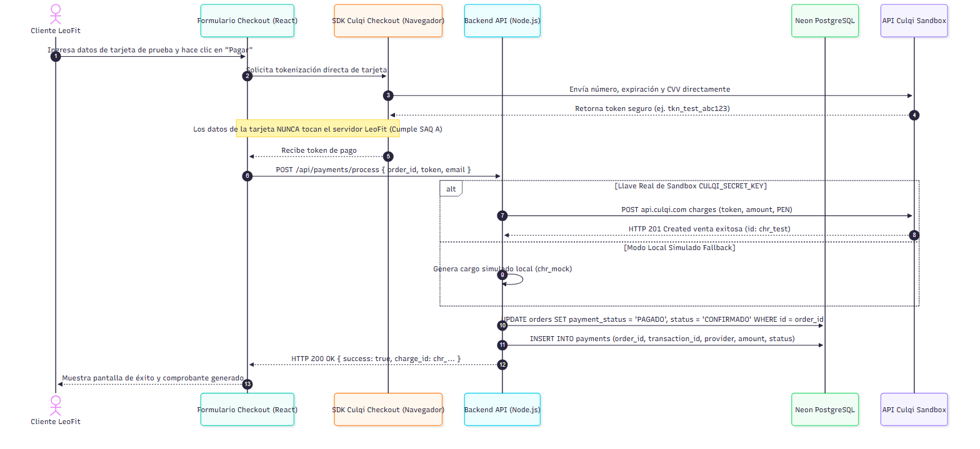 Figura 1: Diagrama Técnico Compilado.

4. Limitaciones Explícitas y Consideraciones de Seguridad (PCI-DSS)

4.1. Limitaciones del Entorno Actual:
- Ausencia de Débito Bancario Real: No es posible validar la conciliación con extractos bancarios de LeoFit en el BCP o BBVA, dado que las pasarelas en sandbox no dispersan fondos.
- Webhooks Locales: Para recibir webhooks de Culqi en desarrollo local se requiere un túnel seguro (ngrok / Cloudflare Tunnel), mientras que en producción se exponen directamente sobre el dominio con TLS 1.3.

4.2. Estrategia de Reducción de Alcance PCI-DSS:
LeoFit implementa la estrategia de Tokenización en el Cliente (Client-Side Tokenization) recomendada por el estándar PCI-DSS v4.0:
- El formulario de tarjeta no envía datos confidenciales a través del backend de LeoFit.
- La aplicación clasifica dentro del cuestionario de autoevaluación SAQ A (Self-Assessment Questionnaire A), lo que exime al equipo de certificar servidores, firewalls de cómputo y bases de datos bajo los controles más pesados de PCI-DSS, delegando la carga de cumplimiento en la infraestructura certificada de Culqi [2].

5. Hoja de Ruta para Activación en Producción Comercial
Para activar el cobro con dinero real en la tienda LeoFit, el equipo debe seguir los siguientes pasos formales:
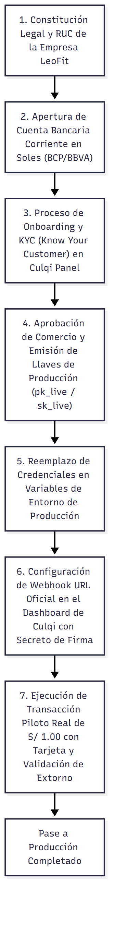 Figura 2: Diagrama Técnico Compilado.

6. Fuentes y Referencias Técnicas
- Culqi Developers, "Documentación Oficial de Integración y Entornos de Prueba (Sandbox)", https://docs.culqi.com/, consultado en noviembre de 2026.
- PCI Security Standards Council, "Payment Card Industry (PCI) Data Security Standard - Self-Assessment Questionnaire A and Attestation of Compliance v4.0", https://www.pcisecuritystandards.org/, consultado en noviembre de 2026.
- Node.js Documentation, "Crypto Module - timingSafeEqual Method", https://nodejs.org/api/crypto.html#cryptotimingsafeequala-b, consultado en noviembre de 2026.

